ОТДЕЛ ОБРАЗОВАНИЯ

АДМИНИСТРАЦИИ ГОРОДА СЕЛЬЦО БРЯНСКОЙ ОБЛАСТИ
__________________________________________________________________

ПРИКАЗ

от «21» ноября 2022 г. № 180

Об участии в мониторинге объективности

оценивания обучающихся 9-х классов

общеобразовательных учреждений города Сельцо

в 2022-2023 учебном году

Во исполнение приказа департамента образования и науки Брянской области от 18.11.2022 г. № 1432, в целях повышения объективности оценивания обучающихся 10-11 классов общеобразовательных учреждений города Сельцо
ПРИКАЗЫВАЮ:
- Директорам МБОУ СОШ № 1,2,3,4,5 (и.о. директора Зайцевой О.Ю., Мазаевой Л.В., Кузнецовой Н.Ф., Гороховой Л.Я., Дугушкиной В.А.): 1.1. Принять участие в мониторинговых исследованиях, направленных на сопровождение претендентов на получение аттестатов об основном общем образовании с отличием и повышение объективности оценивания их учебной деятельности:
- в ноябре 2022 года (сбор статистической информации о претендентах на получение аттестата с отличием по итогам I триместра с учетом итоговых отметок по предметам, изученным раннее на уровне основного общего образовния);
- в феврале-марте 2023 года (сбор документов о результативности обучения претендентов, собеседование с руководителями образовательных учреждений в департаменте образования и науки Брянской области);
- в мае 2023 года (сбор информации о претендентах по результатам годовых отметок);
- в июне 2023 года (сбор информации о завершивших освоение программ основного общего образования и получивших аттестат с отличием, анализ итогов проведенной работы).
1.2. Обеспечить своевременное предоставление в отдел образования сведений в рамках проведения мониторинга и индивидуальное методическое сопровождение претендентов на получение аттестата с отличием.
- Контроль за исполнением настоящего приказа оставляю за собой.

И.о. начальника отдела образования 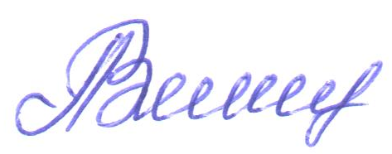 Л.В. Великая

